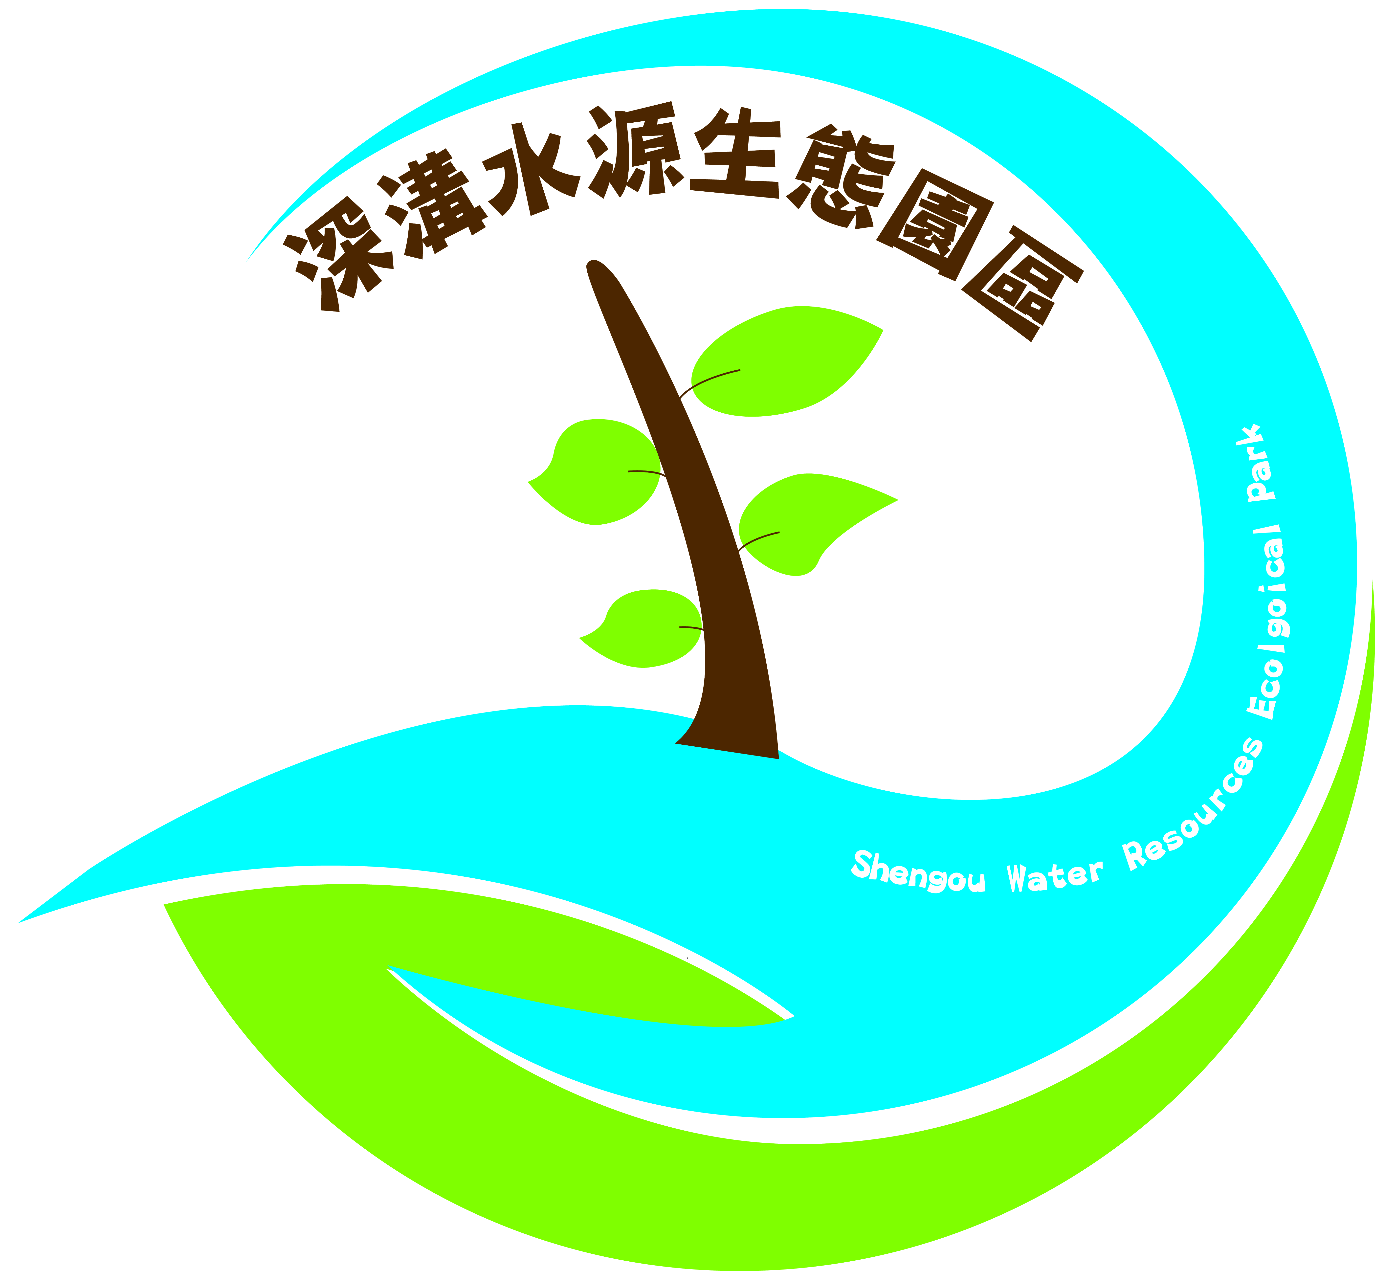
台灣自來水公司第八區管理處深溝水源生態園區
環境教育講師招訓簡章
一、目的：
本處為推動水資源環境教育，招募對環境生態保育懷抱熱情與理想有志之士，加入本園區環境教育行列，培養志工環境教育能力及訓練水源生態及自來水文史之專業知識，未來以操作課程方案、帶領觀察體驗等方式，引導學習者探索園區自然生態，傳遞水資源護育與環境永續之知識與技能。
二、主辦單位：台灣自來水公司第八區管理處
三、培訓時間：101年7月31日至8月28日，每週二全日(08:30-17:30)
四、培訓地點：深溝水源生態園區(宜蘭縣員山鄉員山路2段236號)；實習訓練地點由本處安排。
五、招募對象：喜愛大自然、文史、水資源保育及其他各類環境、生態、環保主
題之民眾、大專院校環境教育科系、參加服務學習課程、環境保育社團之學生、教師及志願擔任本處環境教育課程講師的之本公司員工、志工。
六、培訓名額：環境教育講師40人。
七、培訓費用：免費。
八、報名日期：即日起至101年7月25日(週三)止。
九、報名方式：簡章及報名表可至本處網站下載或本處各服務據點索取。
(一)線上報名：http://shengou2012.blogspot.tw/2012/07/blog-post.html(請攜填妥之報名表於面談日繳交)
(二)傳真報名：03-9229947（林宜璇小姐收、連絡電話：03-9229847~226）
(三)電子郵件報名：0101007@mail.water.gov.tw
(四)送件報名：親自至本處服務台繳交。（宜蘭縣員山鄉金山西路265號）
十、面談甄選：完成報名手續後，請於101.07.27(週五)上午9時至11時，持身分證至本處深溝水源生態園區志工室面談，不另通知。(地址：宜蘭縣員山鄉員山路二段236號)，面談結果於三日內通知。
十一、錄取原則：具環境教育人員認證、相關生態、文史、團康、教育背景及經驗者，身心健康、儀容端正、具主動服務熱忱且言談清晰者善於表達者優先錄取。
十一、服務時間：配合本園區活動及課程需要，經事先徵詢安排帶課時間。
十二、課程及講師：如附件
十三、課程內容：
(一)認識優質環境學習中心
(二)國外自然中心案例分享：英國FSC自然中心
(三)參訪國內優質環境學習中心
(四)環境教育教學方法與策略
(五)教學設計要素分析
(六)自然體驗課程
(七)環境教育教學方法介紹與示範
(八)教學活動產出練習（以深溝場域特色進行教學設計或修改原有教學方案）
(九)教學展演(由學員運用深溝的活動進行教學的展演）
十四、培訓注意事項：
(一)課程訓練期間全日課程由本處提供午餐；為響應環保，課程期間請自備茶
水器具、環保筷及餐具、筆記本。
(二)完成課程培訓者，須於102年03月底前完成三次課程操作至少12小時志
願服務時數（依園區指派獨立帶課之時間，以4小時為一單元），得聘為
本園區正式環境教育講師。
(三)本處員工參與培訓期間，核予公假。
(四)志願工服勤期間，服務態度不佳，或有損本園區形象者，本處得逕行取消其資格。
(五)本處保有核定參與學員之權利及延聘為正式環教講師與否之權利。
十五、獎勵措施：
(一)本處員工擔任環境教育講師帶課服務期間，核予公假，另提請考績會敘獎
並納入年度考核參考。
(二)本園區正式環境教育講師得參考本公司訓練講習講師費支給標準及預算
狀況，發給適當講師費。
台灣自來水公司第八區管理處深溝水源生態園區環境教育講師報名表
姓名 |  |  | 性別 |  | □男 □女 |  | 黏貼一吋照片
出生日期 | 年 月 日 |  |  |  |  |  | 請於複試面談時貼上照片
身分證字號
通訊地址
電話  （請留白天可以的  聯絡電話） | （O） |  |  |  | 行動電話：  （必填）
電話  （請留白天可以的  聯絡電話） | （H）  （必填） |  |  |  | E-MAIL:
最高學歷
現職 | □家庭主婦 | □上班族 |  | □退休人員 |  | □學生 |  | □其他
現就職機關(或就讀學校)
曾擔任講師經驗  或參加研習課程 | 1
曾擔任講師經驗  或參加研習課程 | 2
曾擔任講師經驗  或參加研習課程 | 3.
參加本園區環境教育
講師的原因及期望
專長 | □日語 □英語 □生態 □攝影 □教育 □解說  □美工設計□活動企劃□文書處理 □影像製作  □其他
可擔任講師服務時間：  上午08：00-12：00  下午01：30-05：30 | 上午□星期一 □星期三 □星期四 □星期五  □星期六 □星期日  下午□星期一 □星期三 □星期四 □星期五  □星期六 □星期日  (例假日與週二休園)
如何獲知講師招訓訊息 | □學校推薦 □招募新聞稿 □本公司網站公告 □本處網站公告  □蘭陽博物館家族協會網站公告 □ 推薦(姓名)  □其他
資料請詳細填寫，您的資料將不對外公開、不退件，謝謝您。
申請人簽名：
※填妥本報名表(含相片)後，請於101年7月25日前email至0101007@mail.water.gov.tw或傳真至03-9229947（林宜璇小姐收）；101.07.27(週五)AM09:00~11:00親至深溝水源生態園區志工室面談。

